Промышленное производство в Алтайском крае в 2019 г.

Индекс промышленного производства
(в процентах к предыдущему году)

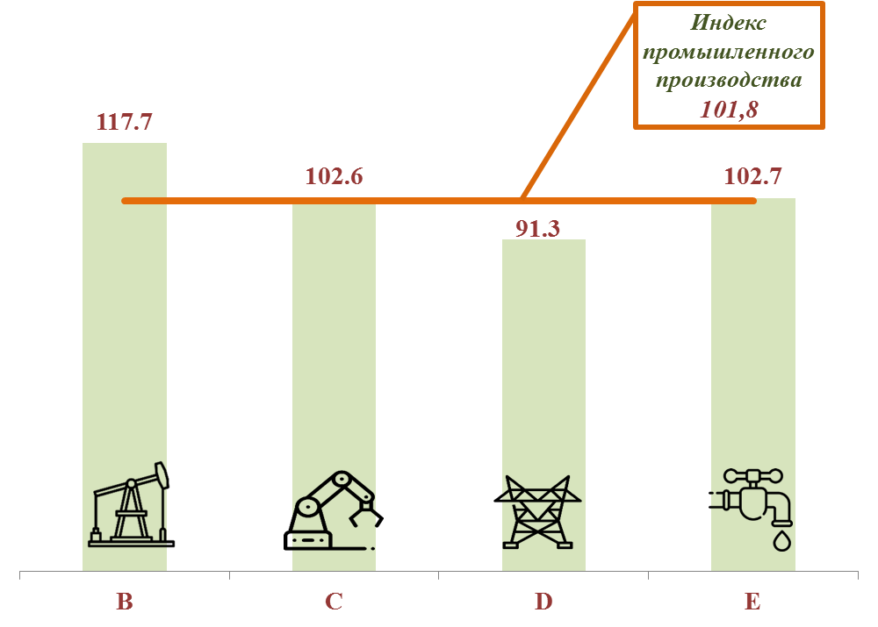 |  | В – Добыча полезных ископаемых  С – Обрабатывающие производства  D – Обеспечение электрической энергией, газом и паром;  кондиционирование воздуха  E – Водоснабжение; водоотведение, организация сбора  и утилизации отходов, деятельность по ликвидации загрязнений
Производство отдельных видов промышленной продукции

